1º Passo: Acessar site do Tribunal TJRS https://www.tjrs.jus.br/novo/busca/?tipoConsulta=por_processo&return=proc&client=wp_index&combo_comarca=700&comarca=&numero_processo=&numero_processo_desktop=&CNJ=S&comarca=&nome_comarca=&OAB=&comarca=&nome_comarca=&nome_parte=

1ª etapa: Na página inicial do site do Tribunal TJSC clicar em “processos.”
2ª etapa: clicar em “tipo de consulta” e escolher nº do processo ou CPF, da parte.
3ª etapa: clicar em “comarcar” selecionar a opção tribunal.
4ª etapa: adicionar nº do processo ou CPF, da parte.
5ª etapa: clicar em “buscar.”

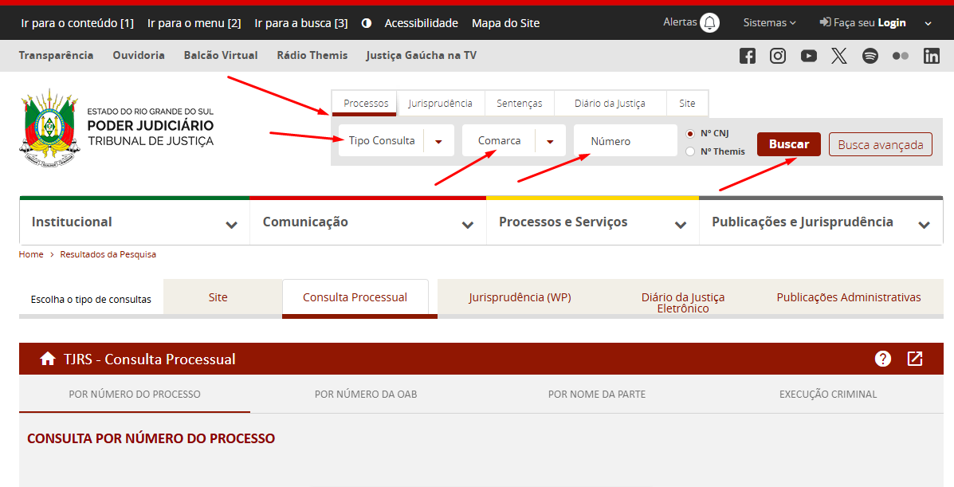

2º Passo: Na tela principal abaixo abrirá todas as informações das movimentações processuais. Que poderão ser baixadas.

